箱唛管理
产品需求说明书（Blue-PRD）
产品说明书分为三类：
1. 产品构建设想文档(Blue-PRD)
描述：针对构建全新产品或产品需要新增模块的情况，这份文档旨在全面阐述产品的整体构想与规划。它不仅包括对市场环境、用户需求、竞品分析等宏观背景的研究，还详细描绘了产品的核心价值主张、功能架构、用户界面设计、技术实现路线、运营策略、迭代计划等关键要素。产品构建设想文档为整个产品开发周期提供了战略指导和蓝图参考，是产品团队、开发团队、设计团队、市场团队等跨部门协作的基础。
2. 功能扩展产品需求说明书（Ext-PRD）
描述：对于已有的产品追加功能或追加业务场景的情况，这份文档聚焦于详细描述新功能或新业务的需求规格、设计细节、实现要求及预期效果。它为开发团队提供了明确的开发指南，确保新功能与现有产品体系的无缝融合，并能满足用户期望。
3. 微需求变更说明书（Micro-PRD）
描述：对于增加一个字段、追加一个导出功能等较小的改动场景，这份文档以简洁、明快的方式记录变更内容、理由、实现要求及预期影响。它旨在快速传达微需求变更信息，便于开发团队快速响应，确保变更高效、准确地落实。
文档记录
版本号 | 修订日期 | 编写/修订说明 | 作者
V1.0 | - 2026年8月12日 | 新增 | 周师翔

发版计划
需求截止时间 | - 2026年8月12日
PRD截止时间 | 2026年8月12日
产品 | 周师翔
产品版本号 | V1.0
发版时间 | 待定

1. 概述

1.1.背景
作为采购专员，在下采购订单后，会将对应的箱唛进行生成，并发送给工厂。但是目前领星系统内自定义的模板，缺少关键的PO单号，只能人工手动输入。
用户希望可以支持按照现在的打印模板，进行箱唛的文件生成，并且里面带有PO单号、SKU、SKU的条形码信息、SKU的图片，以便减少人工输入。
为此，在赛恩集成平台-供应链系统中建设「箱唛管理」功能，实现箱唛单据的在线生成、处理、打印与下载。

1.2.项目目的及目标
项目目的：将箱唛制作从线下 Excel 手工操作迁移至线上系统，采购员上传采购 Excel 即可一键生成标准箱唛，仓库获得版式统一、可扫码的箱唛。
项目目标：
• 效率目标：缩短箱唛制作时间；
• 规范目标：统一箱唛版式（固定字段、Code 128 条形码、产品图片）；
• 质量目标：箱唛信息与采购 Excel 严格一致，文件格式与字段列在解析阶段即完成校验，杜绝错版箱唛流入仓库。

1.3 名词解释
名词 | 英文简称 | 英文全称 | 解释
箱唛 | — | Shipping Mark / Carton Mark | 粘贴在运输外箱上的标识，包含采购单号、SKU、箱号、装箱数量、条形码及产品图片等信息，用于仓储收货与核对。
SKU | SKU | Stock Keeping Unit | 最小库存单位；本功能中作为箱唛条形码的编码内容，并与采购订单号组合作为明细唯一性判断依据。
采购订单号 | PO | Purchase Order Number | 采购业务单号，箱唛文件解析的必备字段列，缺失该列时提示「解析失败，请检查模板」、不生成单据。
单据编号 | — | — | 系统生成的箱唛单据唯一编号，规则为 XM+年月日+4 位随机数（如 XM202608111234），生成时自动查重。
Code 128 | — | Code 128 Barcode | 一维条形码编码规范，本功能用于将 SKU 编码为可扫描条形码；SKU 含无法编码字符时该明细置为「已失败」。
箱号 | — | Carton No. | 同一采购单内外箱的序号，为箱唛模板预留字段，由工厂线下手动填写。
明细状态 | — | — | 箱唛明细的处理状态，取值：生成中（单据创建后等待系统生成条形码）、已生成（条形码生成成功）、已失败（生成失败，展示失败原因）。
单据状态 | — | — | 箱唛单据的整体状态，取值：处理中（单据已生成，系统后台逐条生成箱唛中）、已处理（全部明细处理完成，记录处理完成时间）。

2. 产品定位及竞品分析

2.1.产品定位
「箱唛管理」是赛恩集成平台-供应链系统下的内部业务功能，面向采购员，将采购 Excel 一键转换为版式统一、可扫码的箱唛，为仓库收货提供标准化的箱唛打印与下载能力。
• 目标用户：采购部采购员（制作箱唛）、仓库收货员（使用箱唛收货核对）；
• 核心价值：以「上传 → 解析 → 生成 → 打印/下载」的线上闭环替代线下 Excel 手工拼版；
• 产品形态：供应链系统内的 Web 页面（单据列表 + 单据详情），无独立客户端。

2.2.竞品分析
箱唛管理为公司内部业务工具，无直接竞品。本功能以「贴合公司采购 Excel 格式、一键生成、版式统一」为设计出发点，不做横向竞品对标。

3. 产品架构或者产品构想

3.1.产品架构/产品构想
功能在信息架构中的位置：赛恩集成平台 → 供应链系统 → 箱唛管理。
箱唛管理由 5 个功能模块构成：
• SR01_F01 箱唛文件上传与解析：上传采购 Excel，系统解析并生成箱唛单据；
• SR01_F02 箱唛单据列表：单据的查询、筛选与上传入口；
• SR01_F03 单据处理与状态流转：提交处理后逐条生成 SKU 条形码，驱动单据与明细状态流转；
• SR01_F04 箱唛明细管理：单据详情页展示明细行（采购单号、SKU、品名、图片、状态、失败原因）；
• SR01_F05 箱唛预览、打印与下载：箱唛版式预览、打印与 Excel 下载。

3.2.产品实现路径
• V1.0（本期）：箱唛文件上传与解析、箱唛单据列表、提交处理与状态流转、箱唛明细管理、箱唛预览/打印/下载；

4. 产品功能列表
编号 | 系统功能名称 | 简述 | 菜单路径 | 优先级
SR01_F01 | 箱唛文件上传与解析 | 采购员上传采购 Excel，系统定位表头并逐行解析（图片支持嵌入图片），按「采购订单号+SKU」去重，确认后生成箱唛单据。 | 赛恩集成平台→供应链系统→箱唛管理 | 高
SR01_F02 | 箱唛单据列表 | 按状态页签（全部、处理中、已处理）分页展示单据，支持按单据编号、单据名称、单据状态组合查询；提供上传文件入口与详情查看入口。 | 赛恩集成平台→供应链系统→箱唛管理 | 高
SR01_F03 | 单据处理与状态流转 | 提交处理后逐条将 SKU 编码为 Code 128 条形码：成功置「已生成」，失败置「已失败」并记录失败原因；全部明细处理完成后单据置「已处理」并记录处理完成时间。 | 赛恩集成平台→供应链系统→箱唛管理 | 高
SR01_F04 | 箱唛明细管理 | 单据详情页展示单据信息与明细行（采购单号、SKU、品名、图片、状态、失败原因），按单据与明细状态控制预览、打印、下载操作的可用性。 | 赛恩集成平台→供应链系统→箱唛管理 | 高
SR01_F05 | 箱唛预览、打印与下载 | 按统一版式渲染箱唛（采购单号、箱号、SKU、装箱数量、箱规、毛重、Code 128 条形码、产品图片），支持预览、打印与 Excel 下载；仅「已处理」单据中的「已生成」明细可用。 | 赛恩集成平台→供应链系统→箱唛管理 | 中

4.1.SR01_F01:箱唛文件上传与解析
l功能简述
采购员在箱唛管理列表页上传采购 Excel（.xlsx/.xls），系统自动定位表头并解析采购订单号、SKU、品名与产品图片，按「采购订单号+SKU」去重；采购员确认解析结果后一键生成箱唛单据（状态：处理中），系统随即后台逐条生成箱唛条形码，处理完成后单据自动流转为「已处理」。
要点：① 图片解析支持嵌入图片（DISPIMG）；② 必填列为采购订单号、SKU，品名非必填；③ 重复行自动去重；④ 单据编号自动生成，规则为 XM+年月日+4 位随机数并查重。
l业务场景说明
1. 用户角色：采购员（制单）。
2. 具体场景：
• 起始条件：采购员已与供应商确认采购明细，持有采购 Excel（含采购订单号、SKU、品名、产品图片四列）。
• 触发事件：采购员需要为该采购单制作箱唛，供发货方打印张贴、仓库收货核对。
• 用户行为：进入供应链系统-箱唛管理列表页，点击「上传文件」选择 Excel；系统解析后在弹窗内展示解析结果（含图片预览），采购员核对无误后点击「提交」。
• 最终结果：生成一张状态为「处理中」的箱唛单据并显示在单据列表中，可进入详情查看明细。
3. 异常处理：文件非 .xlsx/.xls 格式时提示「仅支持 .xlsx / .xls 格式的 Excel 文件」；模板不一致时提示「解析失败，请检查模板」；上传时仅校验文件格式与字段列，不校验数据行内容是否缺失。
l业务/系统流程图
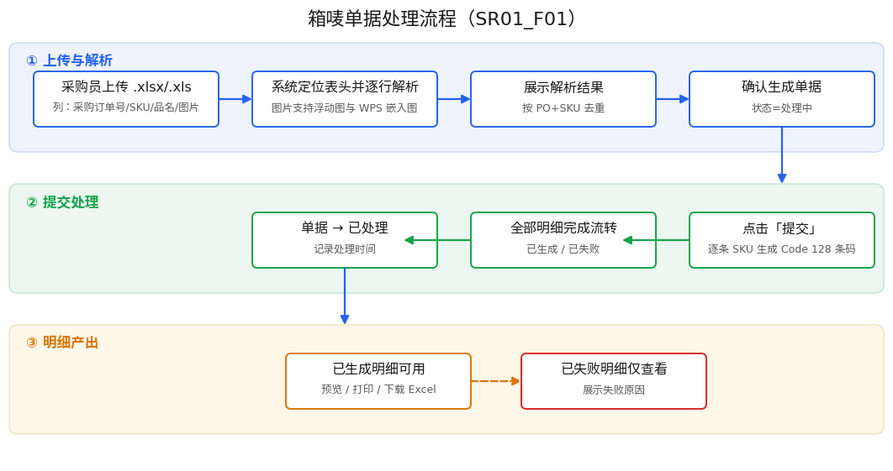
图 4-1 箱唛单据处理流程（上传解析 → 提交处理 → 明细产出）
l页面交互
1. 上传入口：箱唛管理列表页右上角「上传文件」按钮，点击弹出上传弹窗，点击选择 .xlsx/.xls 文件。
2. 解析结果：选择文件后系统立即解析，弹窗内展示解析结果列表（列：图片、采购订单号、SKU、品名），按「采购订单号+SKU」去重；解析仅校验文件格式与字段列，不校验数据行内容。
3. 确认生成：点击「提交」，系统生成单据编号（XM+年月日+4 位随机数）、记录创建人与创建时间，弹窗关闭，列表刷新且新单据置顶，状态为「处理中」。
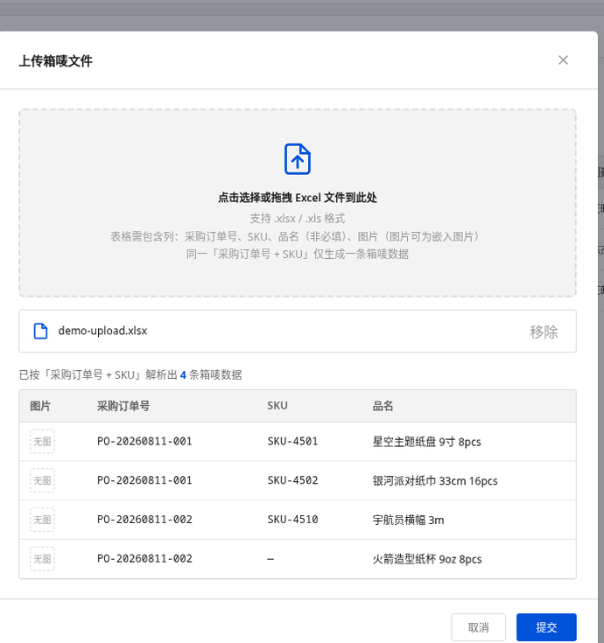
图 4-2 上传箱唛文件弹窗与解析结果
l处理逻辑或规则
正常流程
步骤 | 页面 | 场景描述 | 处理逻辑和规则 | 备注
1 | 箱唛管理-列表页 | 采购员点击「上传文件」，在弹窗中选择本地采购 Excel。 | 仅接受 .xlsx/.xls 格式文件；其他格式提示「仅支持 .xlsx / .xls 格式的 Excel 文件」，不进入解析。 | —
2 | 上传箱唛文件-弹窗 | 系统解析 Excel，弹窗内展示解析结果列表。 | 自动定位表头行，识别列：采购订单号、SKU、品名、图片；逐行读取明细；图片支持嵌入图片（DISPIMG）；按「采购订单号+SKU」去重；不校验数据行内容是否缺失。 | 品名非必填
3 | 上传箱唛文件-弹窗 | 采购员核对解析结果，点击「提交」。 | 生成单据编号（XM+年月日+4 位随机数，生成时查重）；记录创建人、创建时间；单据状态=处理中。 | —
4 | 箱唛管理-列表页 | 弹窗关闭，列表刷新。 | 新单据置于列表首位，状态页签计数更新；可点击单据编号进入详情查看明细。 | —
异常流程1
异常产生前提条件：上传的文件格式不符、模板不符，或部分明细行缺少采购订单号/SKU。
步骤 | 页面 | 场景描述 | 处理逻辑和规则 | 备注
1 | 上传箱唛文件-弹窗 | 采购员选择的文件格式不符，或文件模板不符。 | 格式不符：提示「仅支持 .xlsx / .xls 格式的 Excel 文件」；模板不一致时（缺少采购订单、SKU、图片列）：提示「解析失败，请检查模板」；均不生成单据。 | —
2 | 上传箱唛文件-弹窗 | 部分明细行的采购订单号或 SKU 为空。 | 解析阶段不校验数据行内容，缺失行正常进入单据；处理阶段发现采购订单号为空时置为「已失败」，失败原因=「采购订单号为空」；SKU 为空时置为「已失败」，失败原因=「SKU为空」；SKU 非空但含不可编码字符导致生成失败时置为「已失败」，失败原因=「SKU条码未生成」；若多项同时异常，合并展示失败原因；失败明细不生成箱唛。 | —

4.2.SR01_F02:箱唛单据列表
l功能简述
箱唛单据的集中管理入口。列表按状态页签（全部、处理中、已处理）展示单据，支持组合查询，每行展示单据编号、单据名称、单据状态、处理结果、创建人、创建时间，并提供「上传文件」「查看」入口。
l页面交互
• 状态页签：全部 / 处理中 / 已处理，页签上展示对应状态的单据数量。
• 组合查询：支持按单据编号、单据名称、单据状态（下拉选择）组合筛选；「单据状态」筛选项仅在「全部」页签下可用。
• 列表字段：单据编号、单据名称、单据状态、处理结果、创建人、创建时间。
• 字段定义与规则——单据编号：系统自动生成，规则为「XM+年月日+4 位随机数」，全局唯一，生成后不可修改；
• 单据名称：默认取上传的 Excel 文件名；
• 单据状态：取值「处理中」（单据已生成，系统后台逐条生成箱唛中）、「已处理」（全部明细处理完成，记录处理完成时间）；
• 处理结果：展示「已处理明细 X｜成功 Y｜失败 Z」，其中 X=已生成+已失败明细数，Y=已生成明细数，Z=已失败明细数，处理过程中实时统计；
• 创建人：取当前登录用户姓名；
• 创建时间：取单据生成时间，格式 YYYY-MM-DD HH:mm，精确到分钟。
• 操作：「上传文件」为页面右上角主按钮；点击单据编号或行内「查看」进入单据详情页。
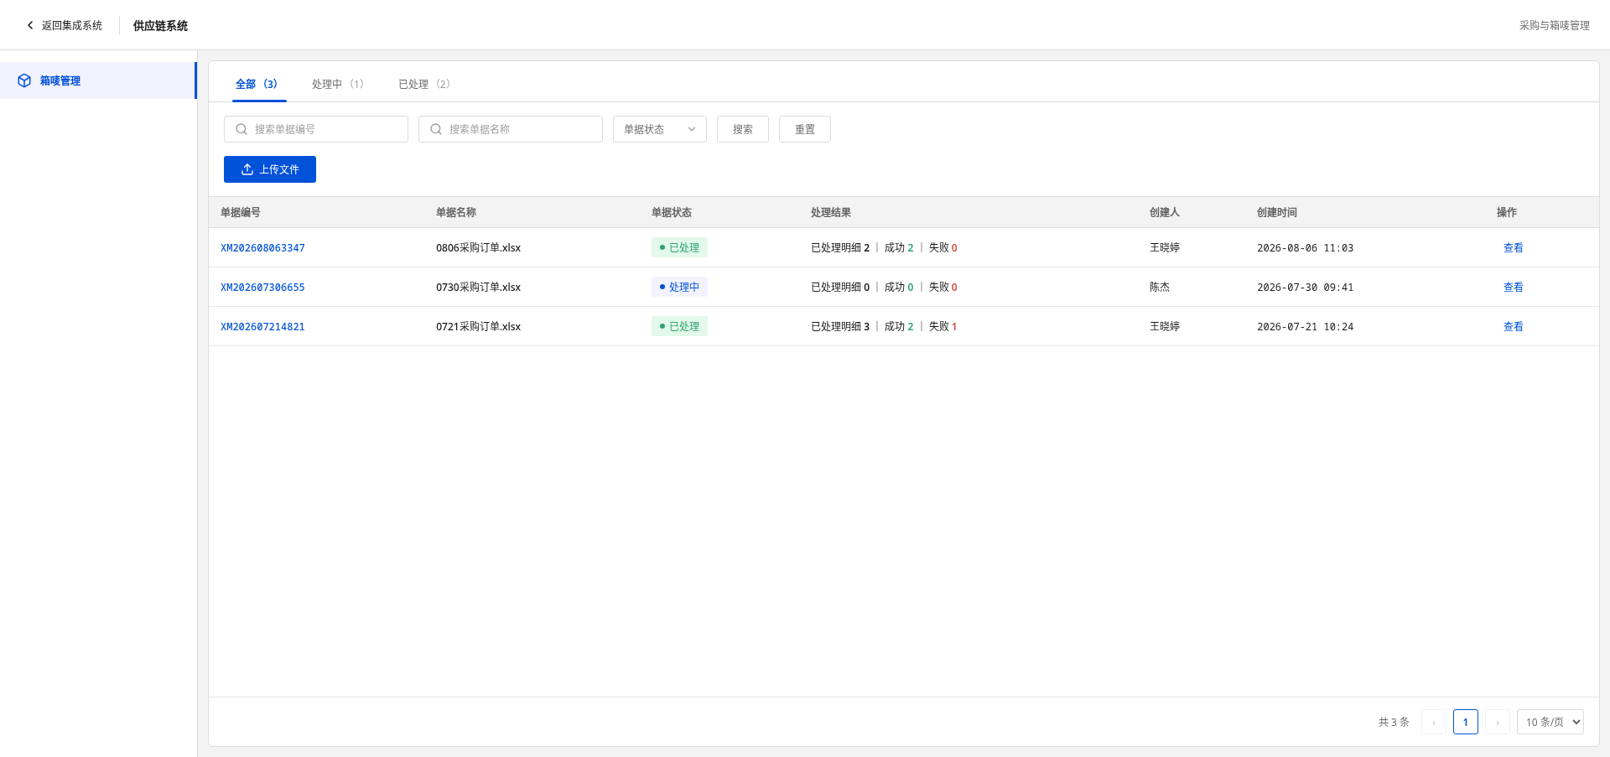
图 4-3 箱唛单据列表页
l处理逻辑或规则
• 默认按创建时间倒序排列，新生成的单据置顶。
• 分页：每页 10 条，可切换 10/20/50 条；查询条件变更即时刷新列表与页签计数。

4.3.SR01_F03:单据处理与状态流转
l功能简述
箱唛单据确认生成后，弹窗关闭，单据状态为「处理中」，系统后台自动逐条将明细 SKU 编码为 Code 128 条形码，驱动明细状态与单据状态流转。
l页面交互
• 上传 Excel 并点击「提交」后弹窗关闭，列表刷新且新单据置顶、状态为「处理中」；系统后台自动处理，无需人工二次操作，处理完成后提示「处理完成」并刷新列表。
l处理逻辑或规则
• 逐条处理：仅采购订单号非空且 SKU 可编码为 Code 128 条形码时，明细置「已生成」；采购订单号为空 → 明细置「已失败」，失败原因=「采购订单号为空」；SKU 为空 → 明细置「已失败」，失败原因=「SKU为空」；SKU 非空但含不可编码字符导致生成失败 → 明细置「已失败」，失败原因=「SKU条码未生成」；多项同时异常时合并展示失败原因；失败明细不生成箱唛。
• 全部明细处理完成后：单据状态由「处理中」流转为「已处理」，并记录处理完成时间。
• 状态流转不可逆：单据 处理中 → 已处理；明细 生成中 → 已生成/已失败。
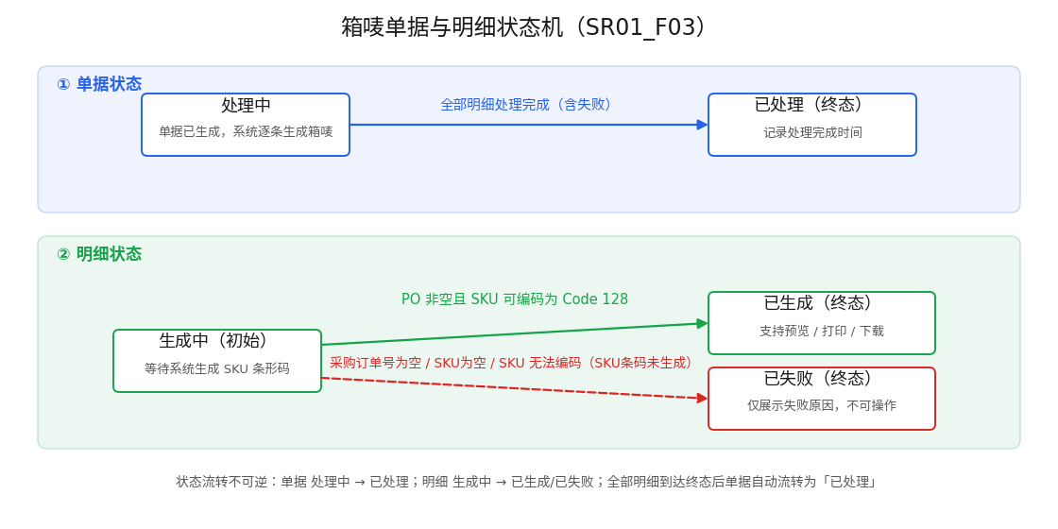
图 4-4 箱唛单据与明细状态机

4.4.SR01_F04:箱唛明细管理
l功能简述
单据详情页展示单据信息与全部箱唛明细，明细行包含采购单号、SKU、品名、产品图片、状态与失败原因，并按状态提供预览、打印、下载入口。
l页面交互
• 详情入口：点击列表中的单据编号进入详情页，页面底部提供「返回列表」按钮。
• 步骤条：详情页顶部展示单据处理进度（创建 → 处理 → 完成），当前节点高亮显示；各节点仅展示节点名称，不展示创建人、处理方、时间等附加信息。
• 单据信息区：展示单据编号、单据名称、单据状态、创建人、创建时间、处理完成时间、箱唛总数与生成结果（已生成/已失败条数）。
• 明细查询：支持按 PO 单号搜索、按明细状态（全部/已生成/已失败）筛选；明细分页每页 10 条，可切换 10/20/50 条。
• 明细字段：采购单号、SKU、品名、图片（缩略图）、状态（生成中/已生成/已失败）、失败原因。
• 行内操作：预览、下载；仅「已处理」单据中的「已生成」明细可用，其余置灰；「打印」入口在预览弹窗内（「打印箱唛」按钮）。
• 图片悬浮预览：鼠标移入明细图片缩略图时悬浮展示大图，移出自动隐藏。
• 批量下载：勾选「已生成」明细后点击「批量下载」，系统将勾选的箱唛按同一箱唛标签模板生成 Excel 文件并自动打包为压缩包下载，压缩包文件名：箱唛-年月日.zip，包内 Excel 文件名：PO 单号_SKU.xlsx；仅「已处理」单据可勾选与批量下载。
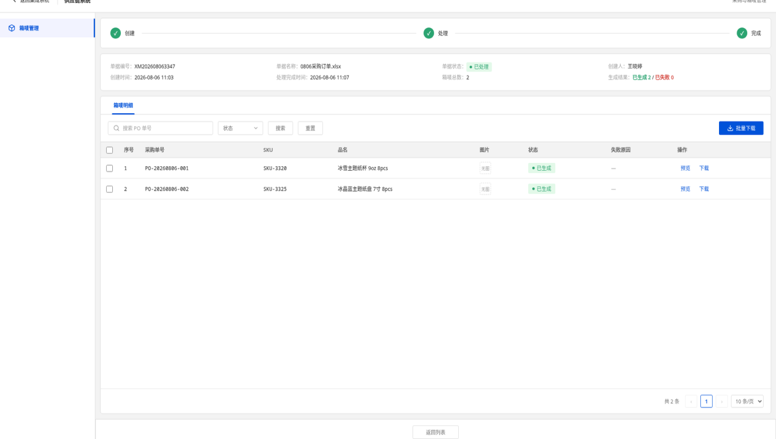
图 4-5 单据详情页与箱唛明细
l处理逻辑或规则
• 可用性判断：单据状态=已处理 且 明细状态=已生成 时，预览/打印/下载可用；「已失败」明细仅展示失败原因，不提供操作入口。

4.5.SR01_F05:箱唛预览、打印与下载
l功能简述
按统一版式渲染箱唛，支持在线预览、打印与 Excel 文件下载。
l页面交互
• 预览：点击明细行「预览」，弹窗展示该箱唛的完整版式。
• 打印：在预览弹窗内点击「打印箱唛」，调起浏览器打印功能，按箱唛版式输出。
• 下载：点击「下载」按固定箱唛标签模板生成 Excel 文件保存到本地（模板版式：带边框标签表格，含采购单号、箱号、SKU、装箱数量、箱规、毛重、条形码（Code 128 条形码图片+SKU 文本）及产品图片嵌入，横版单页打印），文件名规则：PO 单号_SKU.xlsx。
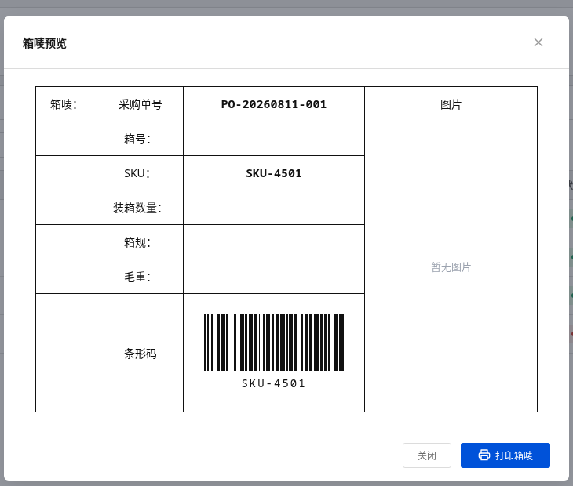
图 4-6 箱唛预览弹窗
l处理逻辑或规则
• 箱唛版式：左侧文字区（箱唛标题、采购单号、箱号、SKU、装箱数量、箱规、毛重）与 Code 128 条形码（编码内容=SKU），右侧为产品图片区。
• 箱号、装箱数量、箱规、毛重为箱唛模板预留字段，系统不生成其内容，由工厂线下手动填写。
• 条形码编码失败的明细不进入本功能（见 SR01_F03 状态流转规则）。

4.6.非功能需求
编号 | 非功能需求名称 | 简述 | 优先级(高中低)
SR01_NF01_01 | 性能要求 | 上传 Excel（含图片，50 行以内）解析并展示结果不超过 5 秒；单张单据（20 条明细以内）后台生成箱唛不超过 10 秒；列表查询与页签切换响应不超过 2 秒。 | 高
SR01_NF01_02 | 兼容性要求 | 解析支持嵌入图片（DISPIMG）；支持 .xlsx/.xls 文件；适配 Chrome 内核浏览器。 | 高
SR01_NF01_03 | 数据一致性要求 | 箱唛内容与采购 Excel 严格一致；明细状态与单据状态流转一致（全部明细处理完成后单据方可置为「已处理」）。 | 中

4.6.1.系统非功能需求描述-SR01_NF01_01: 性能与兼容性要求
1. 上传 Excel（含图片，50 行以内）解析并展示解析结果不超过 5 秒；
2. 上传 Excel 并确认生成后弹窗关闭，单据进入「处理中」状态，后台逐条生成箱唛，单张单据（20 条明细以内）处理不超过 10 秒；
3. 列表页查询与页签切换响应不超过 2 秒，默认每页 10 条；
4. 解析需支持嵌入图片（DISPIMG）；
5. 未加说明按公司后台 UED 统一规范执行。

4.6.2.UI 规范
界面遵循 TDesign 设计规范：品牌主色 #0052D9；供应链系统页面正文、表格、按钮字号统一 12px，系统名称 13px 加粗，弹窗标题 14px；列表页筛选区、表格、分页置于统一卡片容器，表格行底部与分页上方均有分隔线。

4.7.资损风险识别
可能产生资损的点 | 风险处理 | 类型 | 用户资损 | 公司资损 | 供应商资损

4.8.验收标准
功能设计及实现符合本 PRD 第 4 章全部功能与规则描述（SR01_F01→SR01_F05）。
前端页面：UI 符合 TDesign 设计规范，列表、详情、弹窗交互与原型一致。
异常路径验收：非 .xlsx/.xls 上传拦截、缺失表头提示「解析失败，请检查模板」、采购订单号为空、SKU 为空（失败原因=「SKU为空」）或条码生成失败（失败原因=「SKU条码未生成」）置「已失败」且不可生成、预览、打印或下载箱唛，均按本 PRD 规则执行；性能满足 4.6.1 要求。

5. 依赖的系统
序号 | 依赖的产品线 | 依赖的产品域 | 依赖内容 | 负责产品

6. 风险管理
序号 | 风险来源 | 风险描述 | 影响 | 风险策略 | 发生概率 | 负责人
1 | 数据风险 | WPS 嵌入图片（DISPIMG）解析失败导致箱唛图片缺失。 | 箱唛缺图，仓库目检核对困难。 | 解析引擎同时兼容 Excel 浮动图片与 WPS 嵌入图片；测试覆盖两类文件。 | 中 | 前端开发
2 | 兼容性风险 | 不同浏览器条形码渲染与打印效果存在差异。 | 个别浏览器打印版式偏差。 | 限定 Chrome 内核浏览器使用；验收覆盖预览与打印场景。 | 低 | 测试工程师
3 | 使用风险 | 采购员延续线下 Excel 制作习惯，功能使用率不及预期。 | 功能价值无法兑现。 | 上线前组织培训与操作指引；上线后跟踪使用数据并回访。 | 低 | 产品经理

7. 评审纪要

8. 参考资料
1. 箱唛管理交互原型（单文件 HTML 原型，覆盖列表、上传解析、提交处理、详情、预览打印全流程）；
2. 采购 Excel 模板（列：采购订单号、SKU、品名、图片）。

